Петрова Е.В. – учитель русского языка и литературы, МБОУ СОШ № 11 г. Пушкино

Технологическая карта урока русского языка в 9 классе
Тип урока: урок «открытия» нового знания
Тема урока: Сложное предложение с различными видами связи
Цель урока: организовать деятельность учащихся по изучению сложного предложения с различными видами связи.
Планируемые образовательные результаты:
Предметные:
- формирование умения анализировать, строить и употреблять в письменной речи такие конструкции, правильно расставлять в них знаки препинания;
- развивать умение схематически представлять предложение;
Метапредметные:
- формирование умений находить, извлекать и систематизировать информацию; формулировать и доказывать свою точку зрения; строить аргументированные высказывания; анализировать, сравнивать, обобщать; ставить цели, планировать деятельность и ее результаты, развитие навыков коррекции и оценки;
- формирование умений работы в паре, навыков взаимодействия и сотрудничества;
- формирование умений работы с таблицей, интернет-ресурсами, справочниками;
- формирование ценностного отношения к учебным предметам.
Личностные:
- развитие интереса к получению знаний в процессе обучения; формирование стремления к самообразованию, развитие навыков самокоррекции;
- формирование личных ценностных ориентиров.

Этапы урока | Деятельность учителя | Деятельность учащихся | Формируемые УУД
Организационный момент | Приветствие. Организация положительной мотивации на уроке. | Настраиваются на урок. | Личностные:  -формирование положительной мотивации к изучению нового.
Актуализация знаний | Демонстрирует слайд.  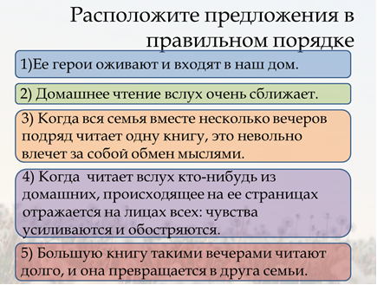  Задает вопросы:  Расположите предложения в таком порядке, чтобы получился текст. Проверьте себя (демонстрация слайда).  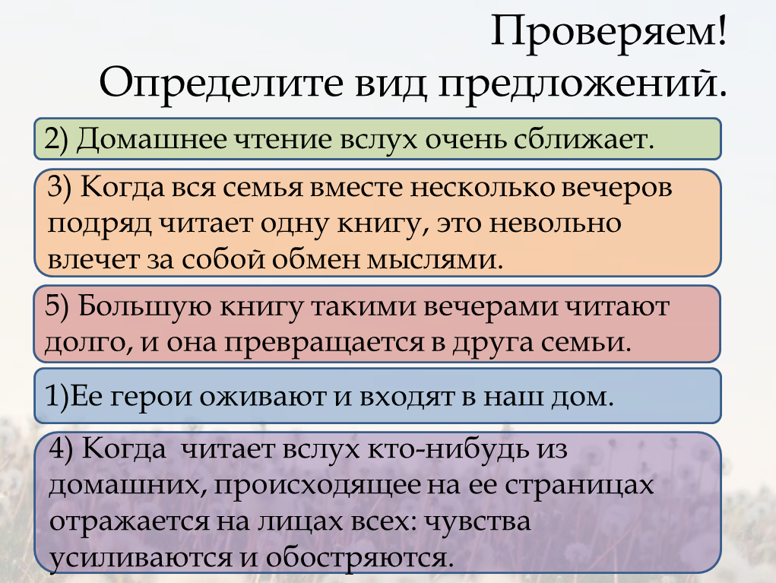  - Какие виды предложений здесь представлены? Какое предложение не смогли определить?  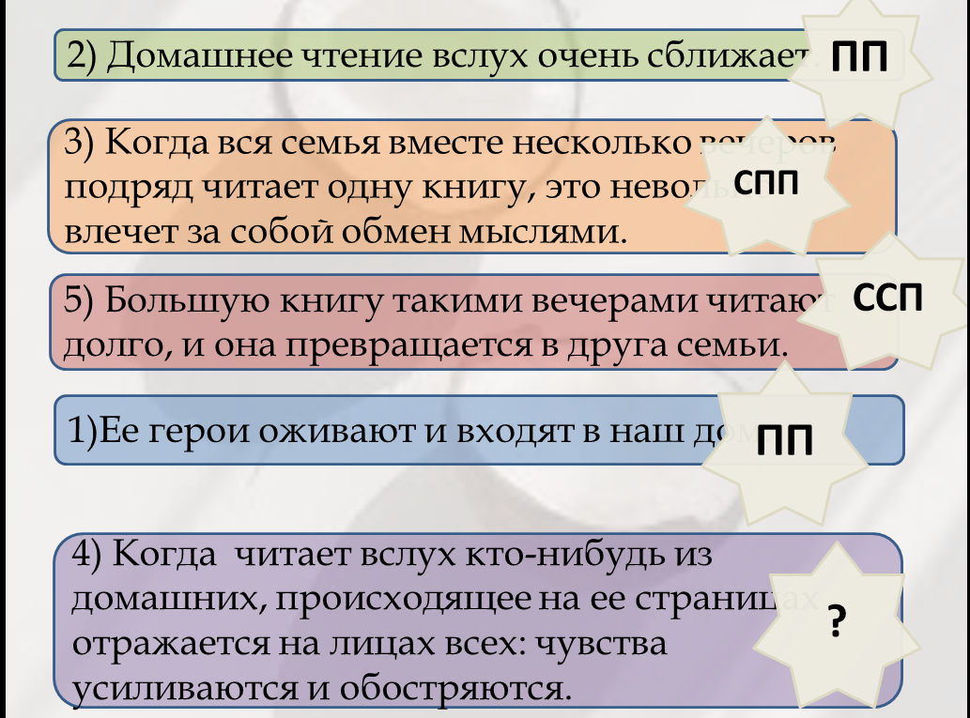  - Выпишите это предложение и выделите грамматические основы. Объясните знаки препинания в этом предложении.  Учитывая пунктограммы (знаки препинания), встречающиеся только в этом предложении, давайте попробуем сформулировать тему урока. | Слушают учителя, выполняют задание.  Определяют виды  предложений, последнее предложение вызывает затруднение.  Выписывают предложение, находят ГО, объясняют знаки препинания, строят схему вместе с учителем.  (Когда ), [ ]: [ ].  Объясняют знаки препинания:  первая часть соединяется со второй с помощью союза когда и интонации, вторая часть соединяется бессоюзной связью и интонацией.  Определяют тему урока. | Познавательные:  -формирование основных мыслительных операций в ходе рассуждений; построение логической цепочки рассуждений.  Коммуникативные:  -умение слушать, вступать в диалог, строить речевое высказывание.
Целеполагание. Постановка учебной задачи | Предлагает сформулировать цель урока. | Ставят перед собой цель: научиться определять виды союзной и бессоюзной связи в сложном предложении с разными видами связи;  отработать навык постановки знаков препинания в сложном предложении с разными видами связи | Регулятивные:  -планирование своей деятельности, целеполагание.  Познавательные:  -умение строить речевое высказывание.
Открытие нового знания.  Создание проблемной ситуации | Учитель дает проблемную задачу, задает наводящие вопросы и подводит к ее решению.  Составьте схему предложения.  У нас теперь не то в предмете:  Мы лучше поспешим на бал,  Куда стремглав в ямской карете  Уж мой Онегин поскакал.  Подводит обучающихся к составлению алгоритма:  С чего мы начали анализ предложения? Каков был следующий шаг? Составьте алгоритм анализа предложений с различными видами связи. | Учащиеся анализируют предложение, обсуждают в парах.  Составляют алгоритм:  1. Определите границы частей простых предложений в составе сложного.  2. Определите вид связи, союзная или бессоюзная.  3. Вид союзной связи: сочинительная и подчинительная.  4. В бессоюзном сложном предложении – смысловые отношения и, следовательно, знаки препинания.  5. Начертите схему.  6. Охарактеризуйте вид связи. | Познавательные:  -использование знаково-символических средств, в том числе моделей и схем для решения задач;  -структурирование знаний;  установление причинно-следственных связей;  -построение рассуждения в форме связи простых суждений об объекте;  -формулирование проблемы;  создание способов решения проблемы.  Регулятивные:  - развитие познавательных интересов обучающихся, умение обрабатывать информацию.  Коммуникативные:  -построение понятных для партнёров высказываний;  использование речи для регуляции своих действий.
Первичное закрепление знаний | Организует выполнение учащимися работы на новое знание, самопроверку по эталону, выявление места и причины затруднений, работу над ошибками.  Задание 1. Работа в группах (задание у каждого на парте, знаки препинания не расставлены).  Урок мы начали с разговора о хороших книгах, объединяющих и сближающих членов семьи, поэтому и работать мы будем с предложениями из замечательного романа. Прочитайте их, откуда строки?  Еще бокалов жажда просит  Залить горячий жир котлет,  Но звон брегета им доносит,  Что новый начался обед.  Прошла любовь, явилась муза,  И прояснился темный ум…  К Talon помчался: он уверен,  Что там уж ждет его Каверин.  Онегин дома заперся,  Зевая, за перо взялся,  Хотел писать - труд упорный  Ему был тошен;  И не попал он в цех задорный  Людей, о коих не сужу.  Вопросы:  В предложениях необходимо расставить знаки препинания. Определите виды связи в предложениях. Составьте схемы.  Самопроверка по эталону (слайд).  Задание 2. Опираясь на схемы, которые у вас получились, составьте кластер «Виды связи в предложениях с различными видами связи»  Самопроверка по слайду.  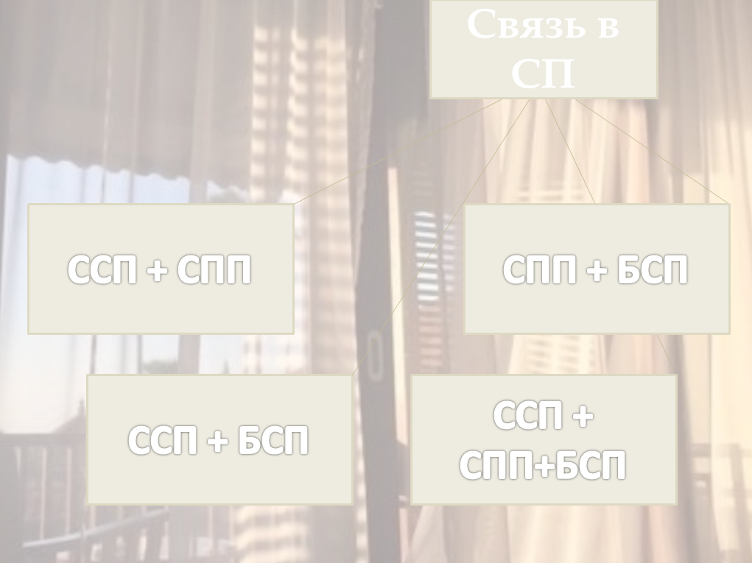 | Внимательно слушают задание, приступают к его выполнению.  Работают в группах.  Составляют кластер. | Познавательные:  -анализируя вопрос, извлекать необходимую информацию.  Коммуникативные:  -выражать свои мысли с достаточной полнотой и точностью, аргументируют свое мнение.  Познавательные:  -анализировать и  осмысливать текст задачи.  Регулятивные:  -осознание учащимися того, что уже усвоено, но и того, что еще подлежит усвоению.
Физминутка | Учитель показывает упражнения. | Учащиеся внимательно слушают учителя и выполняют движения. | Регулятивные:  -выполнять действие по заданному образцу, правилу.  Личностные:  -установка на здоровый образ жизни и ее реализация на уроке.
Самостоятельная работа с самопроверкой по эталону. | Задание 1: работа с текстом.  (1)Есть очень красивая древнегреческая легенда. (2)Один скульптор изваял из мрамора прекрасную девушку, и она выглядела настолько живой, что, казалось, вот-вот заговорит. (3)Но скульптура молчала. (4)А творец ее заболел: он занемог от любви к своему чудесному созданию. (5)Ведь в ней он выразил свое сокровенное представление о прекрасной женщине в неё вложил всю душу. (6)И он терзался от того что никогда не станет каменная девушка живой. (7)И настолько сильна была эта странная любовь что боги сжалились над ним и оживили скульптуру.  (8)Очевидно, в искусстве возможно такое чудо, когда художник всерьез увлекается своим собственным творением. (9)Возможно так случилось и с Пушкиным. (10)Работая над романом «Евгений Онегин» он вдруг почувствовал, какая чудесная девушка оживает под его пером. (11)И на многих страницах невольно признается «Я так люблю Татьяну милую мою».  Обсуждение.  Ответьте на вопрос: «Почему Пушкин признается в любви Татьяне?»  Озаглавьте текст и перескажите его сжато.  Найдите в тексте предложения с различными видами связи, составьте их схемы.  Задание 2: интерактивное.  Переходите по ссылке, выполняем задание в приложении.  https://quizizz.com/admin/quiz/5fcd382438bc1c001b5ae3db  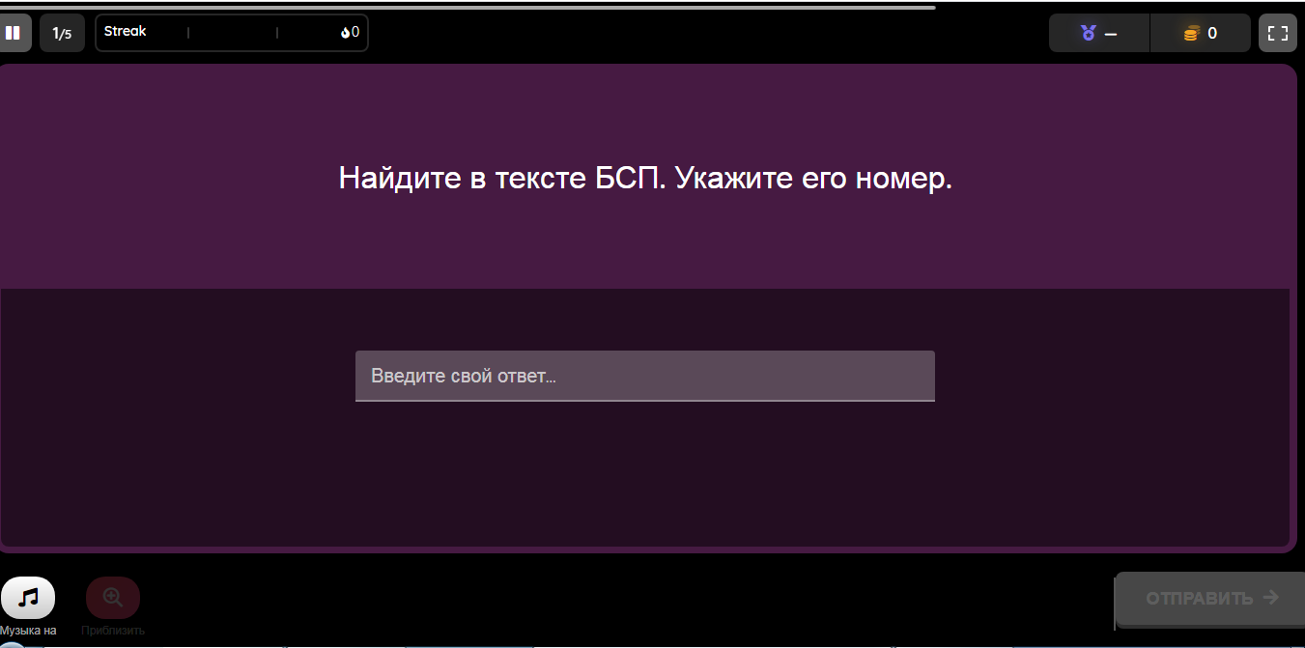  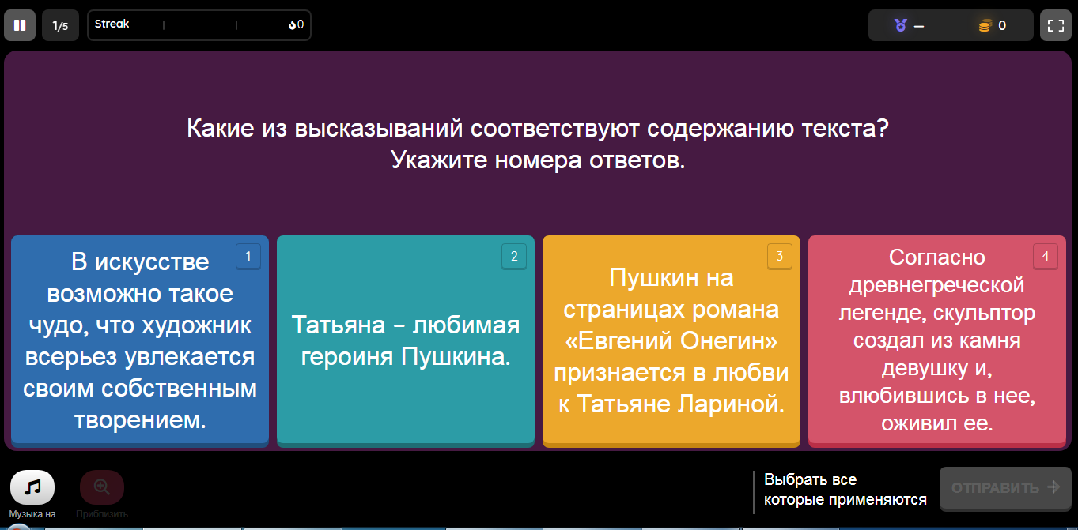  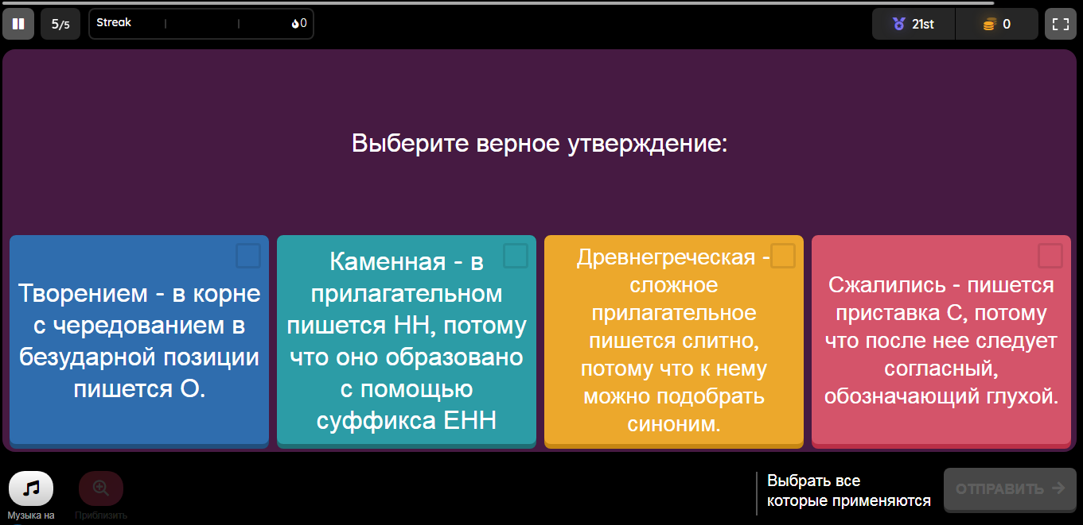  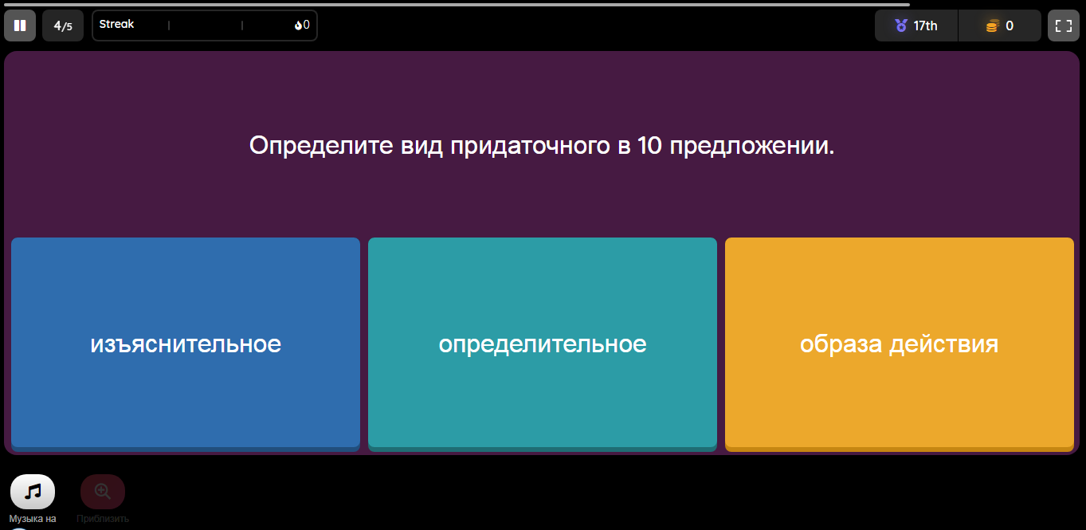  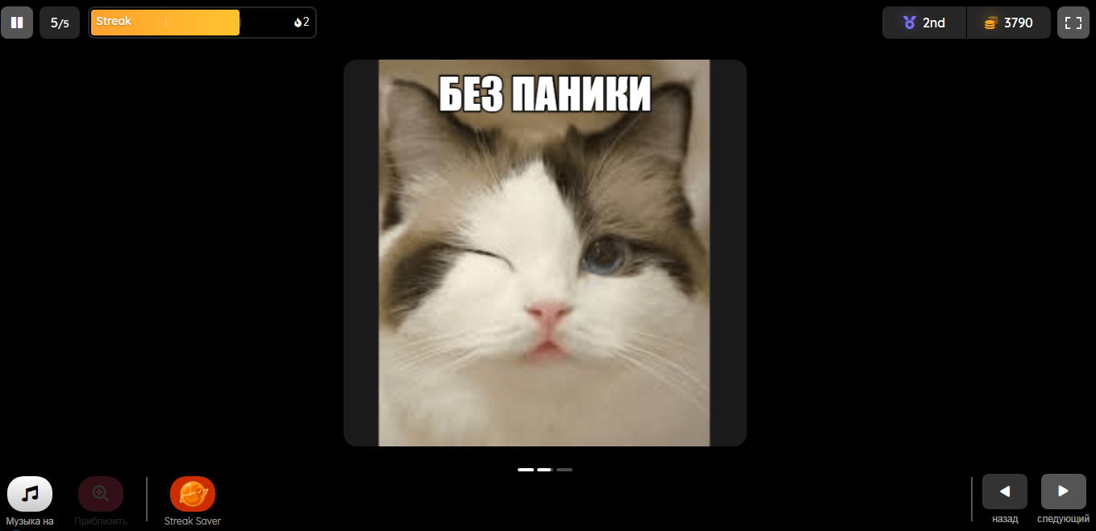  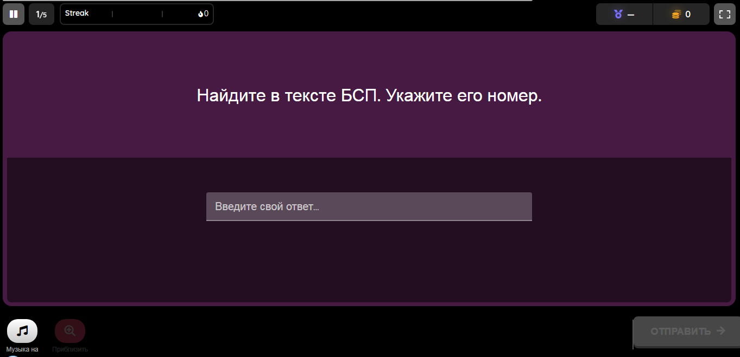  После завершения теста учитель выводит лучшие результаты на экран, происходит обсуждение заданий.  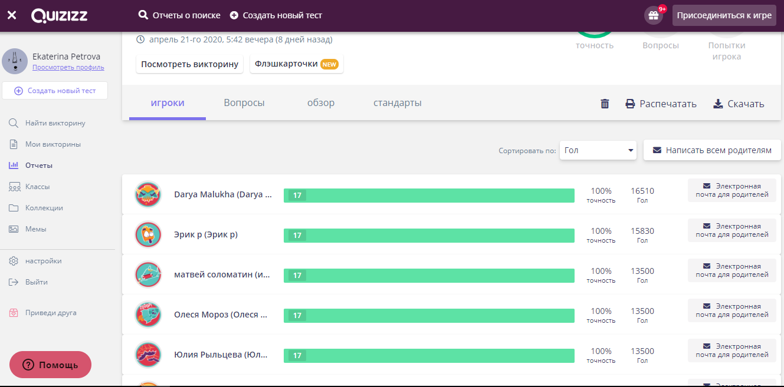  Задание 3. Творческое задание.  Из предложенных словосочетаний составьте сложные предложения с различными видами связи между частями:  Попытались бежать, они, в лунную ночь, того не учли, двое, но, все видно, чистом поле, что, в.  Составьте сложные предложения с различными видами связи между частями, используя схему.  [ ], (в котором );[ ]. | Читают текст. Обсуждают правильные варианты.  Находят предложения различными видами связи,  составляют схемы.  Выполняют вход в приложение по ссылке, делают задания (вписывают ответ в специальное поле).  Выполняют творческое задание. | Регулятивные:  -контроль в форме сличения способа действия и её результата с заданным эталоном;  -анализировать ответы.  Коммуникативные:  -участие в коллективном диалоге.
Домашнее задание | Объясняет задание.  Выполнение упр. на выбор. | Внимательно слушают, задают уточняющие вопросы.  Записывают домашнее задание в дневник.
Рефлексия учебной деятельности.  Итоги урока | Учитель задает вопросы.  - Какие цели ставили в начале урока? Что нового узнали?  - Каким способом?  - Где будете использовать?  - Какие затруднения испытывали?  Выставление оценок с комментариями. | Отвечают на вопросы учителя, оценивая свою деятельность на уроке, ее результаты. | Познавательные:  -оценка процесса и результатов деятельности.  Коммуникативные:  -умение выражать свои мысли.  Регулятивные:  -волевая саморегуляция;  осознание учащимися того, что усвоено и того, что еще подлежит усвоению.  Личностные:  -формирование адекватной позитивной самооценки;  адекватное понимание причин успехе/неуспеха в учебной деятельности.

